Знайти і оформити баги в Word/Excel файлі згідно з загальноприйнятими стандартами

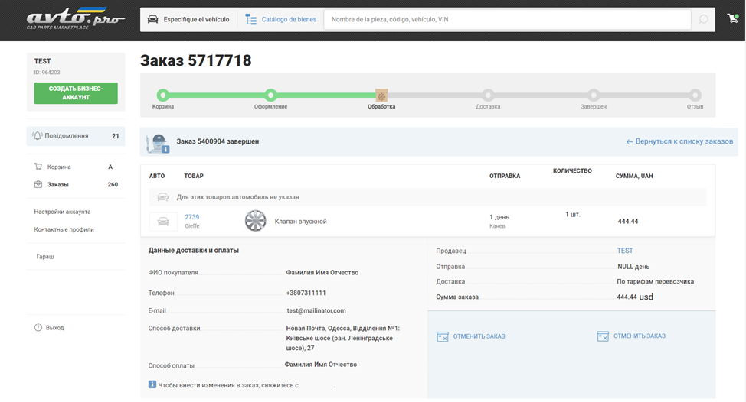

1. Отправка количество и сумма не стоят в один ряд при оформлении заказа
2. В способе оплаты фамилия имя отчество не приемлемо.
3. Отменить заказ снизу сайта страницы дублируется и должно быть с лева подтверждение заказа.
4. “Заказ завершен” выглядит не корректно так как мы находимся на этапе обработки заказа.
5. “Гараш” раздел написан с ошибкой
6. В строке “Доставка” должна оказывать цена доставки для подсчета суммы заказа
7. Номера заказа не совпадает в верхней части сайта
8. В верхней части возле поиска отображается испанский язык вместо русского.
9. В способе доставки после Новой почты должно указываться сразу номер отделения а потом все остальное.
10. Для каждого товара в покупках должен указываться автомобиль и модель что бы покупатель смог проверить совместимость выбранного товара.
11. На товаре “клапан впускной” расположена картинка диска что является дезинформацией для покупателя.
12. В разделе отправка не указано количество дней для отправки.
13. В разделе корзины должно указываться количество добавленных товаров.
14. На главной панели сайта кнопка выхода расположена слишком внизу нарушая расстояния между строк.
15. Раздел “Гараж” должен стоять выше “настройки аккаунта” и “контактных профилей”.
16. Строка на котором расположена функция «вернуться к «списку заказов» выходит за границы сайта.